**Ujian Tengah Semester**



**UNIVERSITAS TEKNOLOGI YOGYAKARTA**

Disusun oleh :

Diky Oktiadi Permana

5200411083

Teknik Informatika

Mata Kuliah

Pancasila A

Dosen Pengampu

Taofan Setyomantoro, S.Par., M.Sc.

1. Uraikan sejarah periode perumusan Pancasila sejak Sidang BPUPKI hingga disahkan pada tanggal 18 Agustus 1945?

Jawaban :

Sejarah Perumusan Pancasila sebagai dasar negara Indonesia, mula - mula di awali dengan pembentukan BPUPKI (Badan Penyelidik Usaha – usaha Persiapan Kemerdekan Indonesia). Pembentukan BPUPKI ini di khususkan untuk mempersiapkan Kemerdekaan Indonesia serta sebagai syarat dari negara merdeka. Pada Sidang pertama yang di pimpin oleh ketua BPUPKI yaitu Radjiman Wedyodiningrat mengatakan bahwa untuk mendirikan suatau negara merdeka, membutuhkan suatu dasar negara, hal tersebut di ucapkan saat pidato pembukaan siding BPUPKI pertama yang di hadiri oleh beberapa tokoh kemerdekaan. Tiga orang yang saat itu mengikuti siding BPUPKI yaitu Soekarno, Soepomo dan Moh. Yamin menyampaikan usulan tentang falsafah atau dasar negara. Adapun isi isi dari usulan ketiga tokoh tersebut ialah sebagai berikut :

* Usulan pertama berasal dari Mohammad Yamin yang dikemukakan pada tanggal 29 Mei 1945 :

Usulan tertulis:

1. Ketuhanan Yang Maha Esa
2. Kebangsaan persatuan Indonesia
3. Rasa kemanusiaan yang adil dan beradab
4. Kerakyatan yang dipimpin oleh hikmat kebijaksanaan, dalam permusyawaratan/dan perwakilan
5. Keadilan sosial bagi seluruh rakyat Indonesia

Usulan lisan:

1. Peri Kebangsaan.
2. Peri Kemanusiaan
3. Peri Ketuhanan
4. Peri Kerakyatan, dan
5. Kesejahteraan Rakyat

* Usulan Soepomo yang dikemukakan pada tanggal 31 Mei 1945 :

Dalam usulannya soepomo menyatakan bahwa negara Indonesia adalah negara yang mampu mempersatukan semua golongan, paham perseorangan dan juga mempersatukan diri sendiri dengan berbagai lapisan masyarakat. Usulan dasar Soepomo :

1. Persatuan (Unitarisme)
2. Kekeluargaan
3. Keseimbangan lahir dan batin
4. Musyawarah
5. Keadilan rakyat

Soepomo menegaskan bahwa Indonesia merdeka bukan karena menyatukan negara dengan golongan terbesar ataupun mayoritas.

* Usulan Soekarno yang dikemukakan pada tanggal 31 Mei 1945 :

Soekarno menyatakan pada pidatonya, bahwa usulannya ini diberi nama Panca Dharma sebelum dirubah menjadi Pancasila sebagai usulan para ahli pada ssat itu. Adapun isi dari panca dharma tersebut adalah :

1. Kebangsaan Indonesia
2. Internasional atau Perikemanusiaan
3. Mufakat atau Demokrasi
4. Kesejahteraan Sosial, dan
5. Ketuhanan Yang Maha Esa

Usulan itu bernama Philosophische Grondslag atau biasa disebut Weltanschauung, yaitu fundamen, filsafat, pikiran, jiwa, hasrat yang sedalam-dalamnya demi mendirikan negara yang kekal abadi.

Setelah beberapa tokoh sudah mengemukakan usulannya, tibalah saat nya Pancasila ini disahkan dan ditetapkan sebagai dasar negara Indonesia pada tanggal 18 Agustus 1945 satu hari setelah kemerdekaan Indonesia pada tanggal 17 Agustus 1945 dan disahkan oleh PPKI (Panitia Persiapan Kemerdekaan Indonesia) yang dibentuk untuk menggantikan BPUPKI dan bertugas mempersiapkan kemerdekaan Negara Republik Indonesia. Pengesahan Pancasila dilaksanakan pada sidang pengesahan UUD 1945. Pada UUD 1945 itu terdapat rumusan Pancasila sebagai dasar negara pada alinea ke empat pembukaan UUD 1945.

1. Pancasila disebut sebagai *statefundamentalnorm*. Berikan penjelasan fungsi Pancasila sebagai dasar negara dan makna *statefundamentalnorm* tersebut!

Jawaban :

Fungsi Pancasila sebagai dasar negara adalah sebagai pengatur penyelenggaraan ketatanegaraan di bidang politik, ekonomi, ideology serta social budaya dan juga pertahanan negara.

7 Fungsi Pancasila sebagai dasar negara :

Pancasila sebagai jiwa bangsa Indonesia memiliki fungsi agar Indonesia tetap hidup dalam jiwa Pancasila.

1. Pancasila sebagai kepribadian bangsa Indonesia berfungsi sebagai sesuatu hal yang memberikan corak khas Bangsa Indonesia sekaligus juga menjadi senuah pembeda antara bangsa kita dengan bangsa lain.
2. Pancasila sebagai sumber dari segala sumber hukum, memiliki fungsi sebagai sumber hukum yang didalamnya mengatur segala hukum yang berlaku di Indonesia.
3. Pancasila sebagai perjanjian luhur sudah berfungsi dan juga sudah disepakati melalui sidang Panitia Persiapan Kemerdekaan Indonesia pada tanggal 18 Agustus 1945.
4. Pancasila sebagai cita-cita dan tujuan bangsa Indonesia berfungsi, yaitu agar terciptanya masyarakat yang adil dan makmur.
5. Pancasila adalah satu-satunya asas di dalam kehidupan berbangsa dan bernegara.
6. Pancasila sebagai moral pembangunan.

Staatsfundamentalnorm adalah norma hukum yang paling tinggi dari rezim politik serta norma yang merupakan dasar bagi pembentukan konstitusi.

1. Bagaimana menurut Saudara/i tantangan implementasi Pancasila sebagai ideologi terbuka hari ini sertai dengan tiga (3) contoh kasus?

Jawaban :

Pancasila sebagai ideologi terbuka hari ini artinya penerapan Pancasila mampu hidup dan menyesuaikan dengan perubahan zaman yang semakin hari semakin berkembang tanpa harus mengubah nilai fundamentalnya. Artinya Pancasila meskipun zaman terus berkembang Pancasila tidak akan kaku dan akan terbuka, dinamis dan juga akan tetap reformatif. Maka tantangannya saat ini adalah kita di haruskan untuk tetap memegang teguh nilai nilai pancasil meskipun culture dan juga perkembangan teknologi semakin berkembang.

Contoh kasus :

1. Dalam hal ideology masyarakat dengan seiring berjalanya waktu selalu berubah dalam hal kebiasaan dan juga budaya yang semakin hari semakin kebarat baratan, maka kita selalu harus berpedoman kepada Pancasila yang mengatur pada sila pertama ketuhanan yang maha esa dan juga sila kedua kemanusiaan yang adil dan beradab. Jadi intinya tetap berpedoman kepada Pancasila meskipun budaya semakin hari semakin berkembang, tetap ingat bahw kita makhuk tuhan dan juga memiliki adab.
2. Pada sila ketiga persatuan Indonesia, dengan perkembangan zaman yang semakin mengkikisnya budaya ramah tamah, yang semakin langka kita temukan di daerah perkotaan, yang rata rata masyarakatnya terlalu cuek dan juga seakan kurang bersosialisasi. Maka kita harus berpedoman kepada sila ketiga persatuan Indonesia, yaitu kita harus tetap bersatu dan juga saling menghormati satu sama lainnya agar tetap tercipta persatuan Indonesia.
3. Seiring berjalannya waktu semua hal kita bisa dapatkan dengan mudah, apapun caranya, baik dengan cara benar ataupun salah. Fakta yang terlihat sekarang adalah banyaknya kasus kasus yang merugikan para rakyat kecil dan cenderung sering menguntungkan para panguasa. Jelas hal ini jauh dari sila ke lima yaitu keadilan bagi seluruh rakyat Indonesia. Kita semestinya berpedoman pada sila kelima tersebut agar tetap tercipta keadilan bagi seluruh rakyat Indonesia, bagi rakyat maupun pejabatat.
4. Sebagai generasi muda Indonesia, berikan tanggapan Saudara/i mengenai implementasi nilai-nilai Pancasila yang bisa dilakukan pada masa pandemi saat ini?

Jawaban :

Pada masa pandemic seperti saat ini, semua orang jelas dirugikan dengan hal ini, banyak para pekerja yang ter phk, usaha yang semakin menurun bahkan bangkrut dan juga anak sekolh yang kurang maksimal mendapatkan hak pendidikannya. Dengan hal ini jelas bantuan pemerintah di harapkan sekali oleh mereka, dan hal tersebut sudah jelas sudah di anggarkan oleh pemerintah. Namun banyak sekali beberapa bantuan yang diberikan kepada para masyarakat yang tidak bisa diterima masyarakat dengan sepenuhnya, beberapa kasus yang ada banyak sekali korupsi korupsi di masa pandemic ini, salah satunya adalah korupsi bansos untuk masyarakat. Kasus yang menimpa beberapa pejabat ini sangat melukai dan juga semakin merugikan masyarakat tentunya dan juaga negara sekaligus. Tindakan terkutuk pejabat tersebut tidak bisa di maafkan oleh seluruh masyarakat, hal tersebut sudah mencoreng dan juga menghianati nilai nilai Pancasila, karena hal tersebut sangat tidak mencerminkan semua aspek nilai sila Pancasila, dari segi moral, segi keadilan, segi kepercayaan kepada pemerintah yang semakin melemah pada masyarakat. Keinginan masyarakat khususnya generasi muda adalah, bisa memberikan hukuman yang setimpal kepada pejabat tersebut dan juga memenuhi semua hak hak rakyat yang sempat hilang dimakan pejabat tersebut.

Bukti Plagiarisme :

1. Nomor Satu :

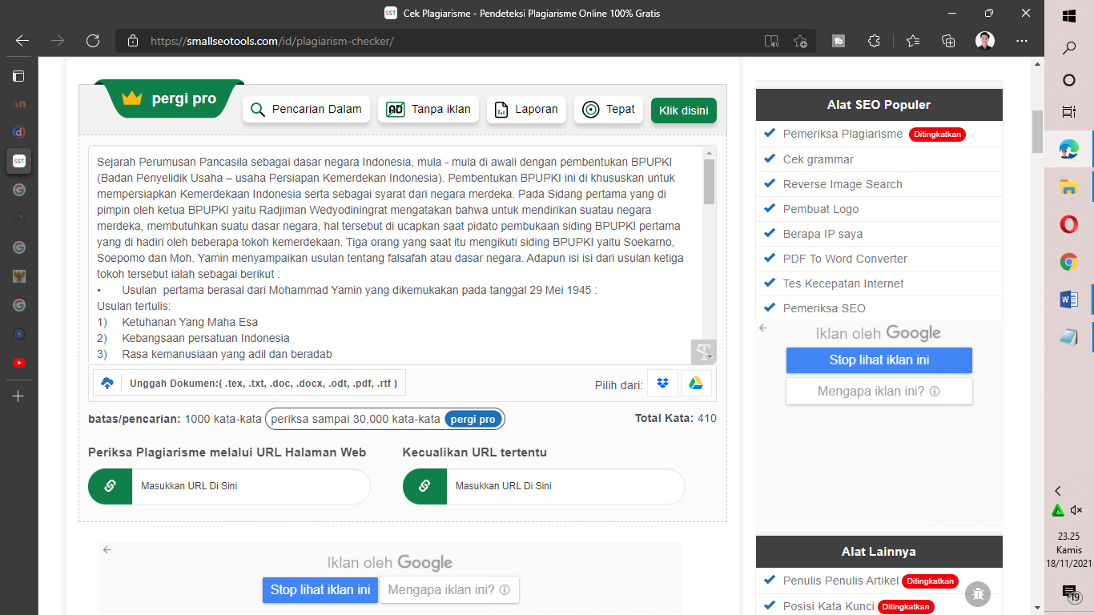

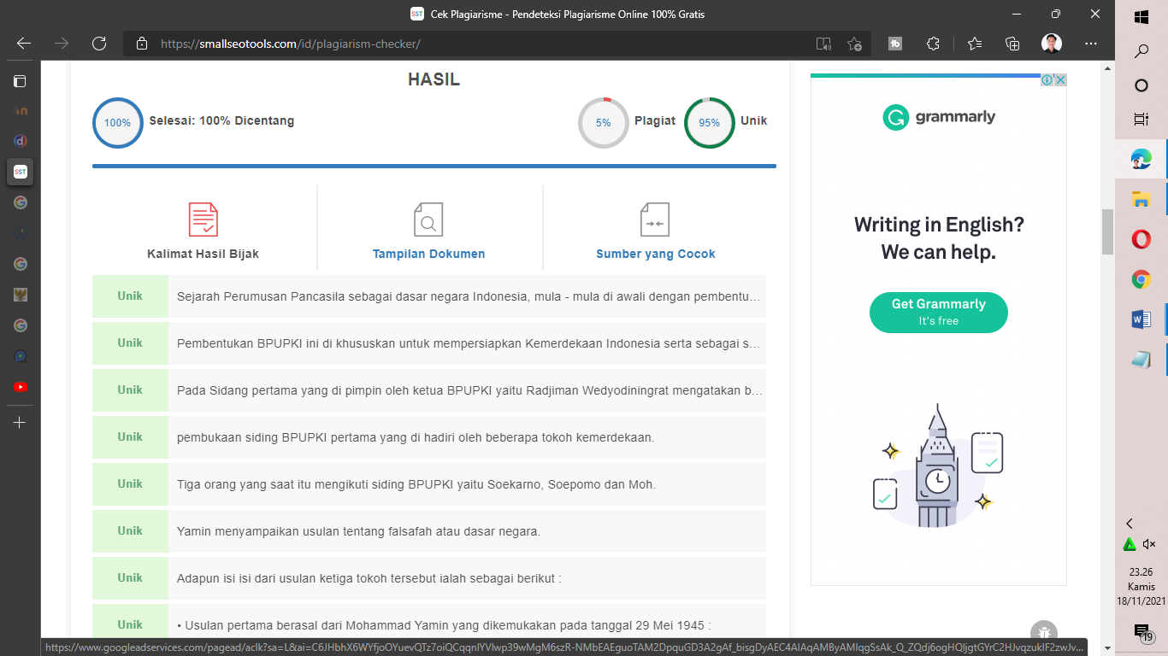

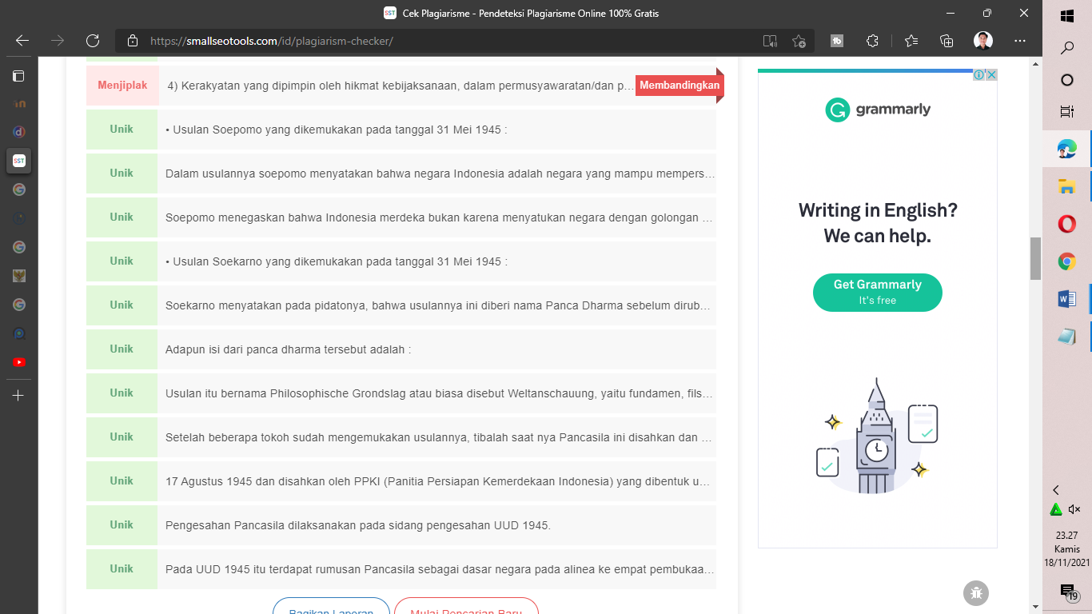

1. Nomor 2 :

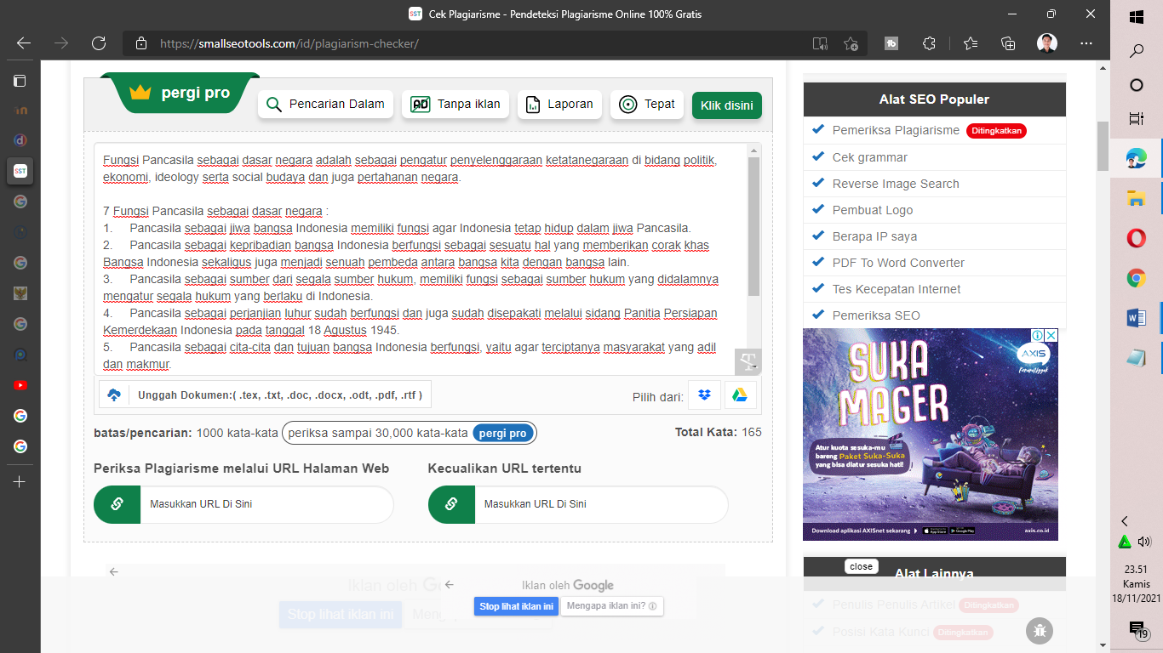

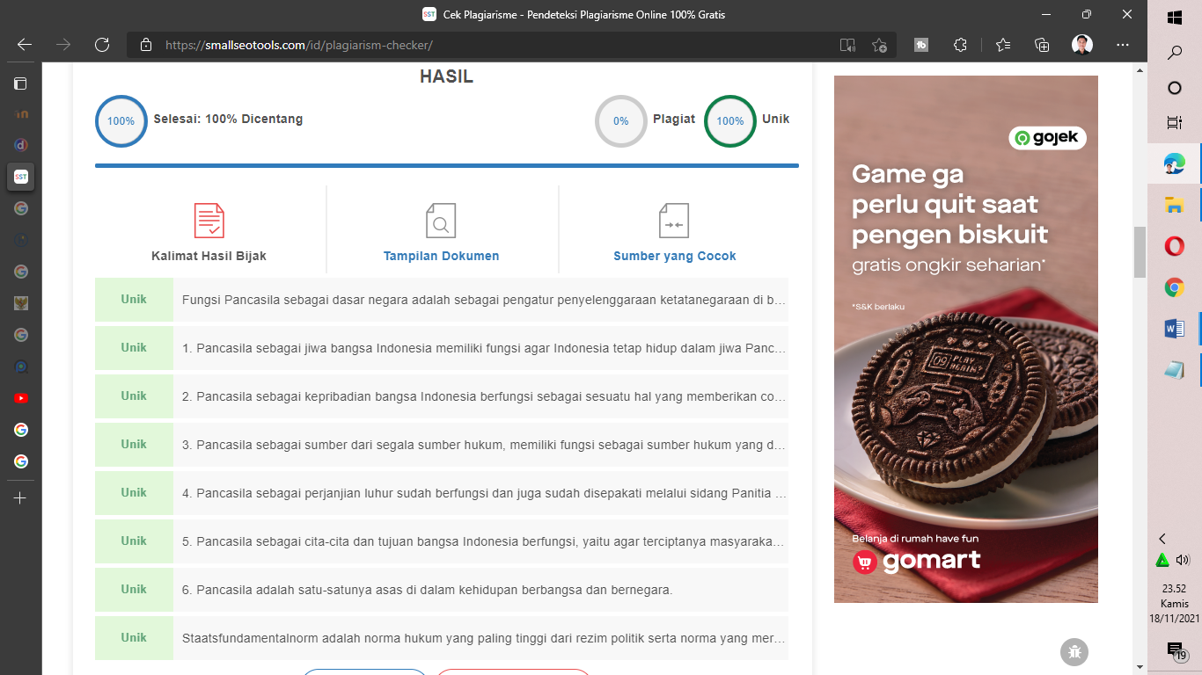

1. Nomor 3 :

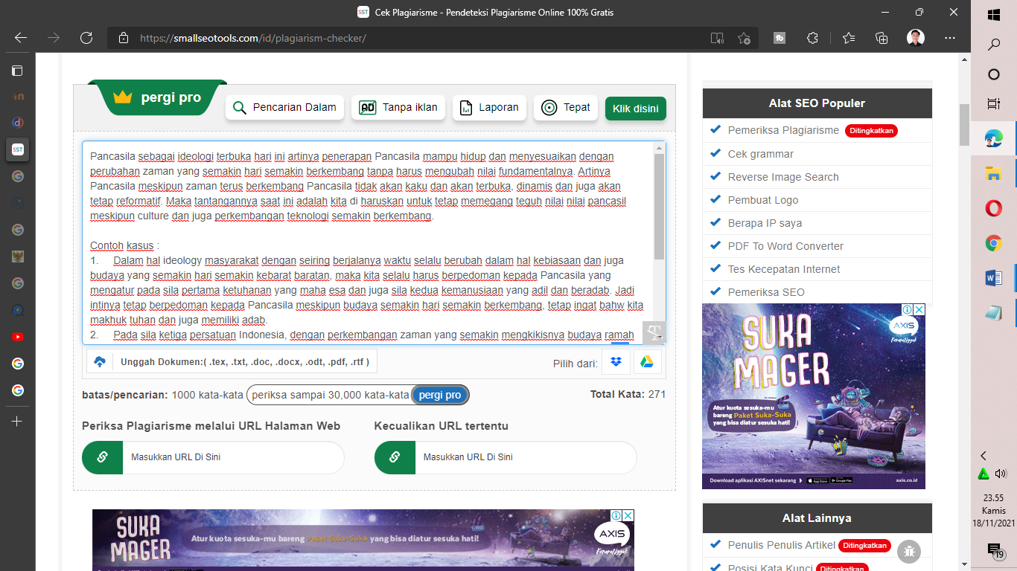

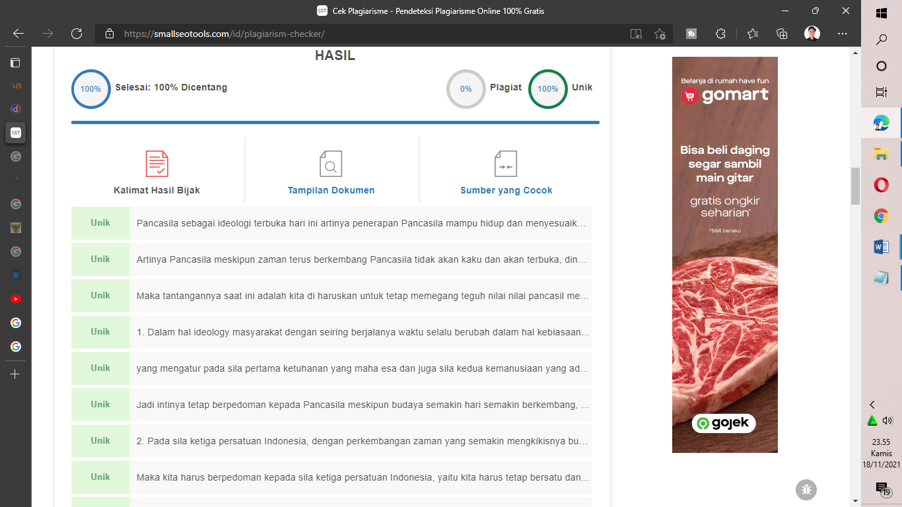

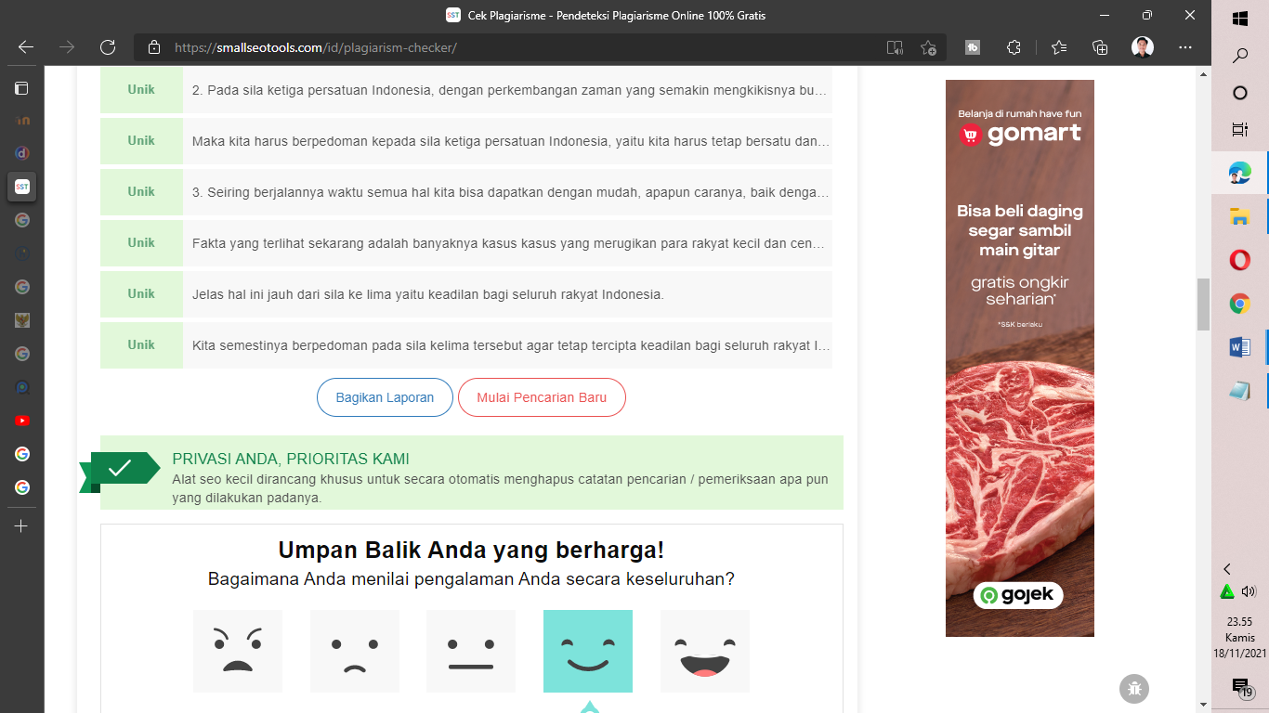

1. Nomor 4 :

